JAK SE SLAVÍ VELIKONOCE (EASTER) V ANGLII?
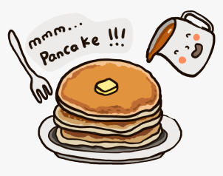
V Anglii takovým předskokanem Velikonoc je masopustní úterý neboli Pancake Day. V tento den se upeče spoustu palačinek a podávají se s nutelou, javorovým sirupem, citronem a cukrem.

Velkou velikonoční tradicí je tzv. Egg hunt, hon na vajíčka, kdy děti po zahradě i domě hledají zajíčkem schovaná čokoládová vajíčka. Barvená vajíčka v Anglii nenajdeme. Časté jsou při tom společenská setkání, oslavy a párty.

Dalším zvykem je, že někdy ženy přivážou muže k židlím a žádají "výkupné" neboli polibek. Na druhý den si vyměňují role.

Některé anglické školy dodržují zvyk velikonočních klobouků a pořádají soutěže o nejhezčí z nich.
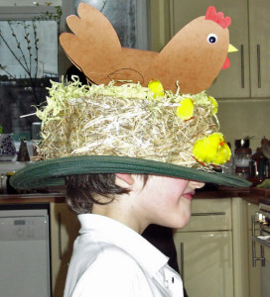

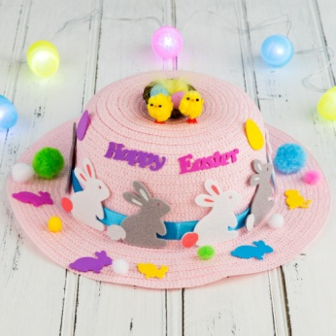
Anglické školy udržují velikonoční tradici velikonočních klobouků, které by se měly především nosit na nedělní bohoslužbu. Pořádají soutěže o nejkrásnější velikonoční klobouk.

